***Introduction de C. Lbt Jlet* Vanités, parlez-moi de l’instant ! *– Histoire des Arts***

Vanités à travers les âges et les arts

◆ Le terme « vanité » vient du latin ***vanitas*** (de *vanus*, « **vide** »). La vanité est d’abord un **genre pictural**, une catégorie de **nature morte**, qui donne à la représentation d’objets inanimés une **valeur symbolique** soulignant le **caractère fugace de la vie** et la **fragilité des biens terrestres**.

◆ Ce thème artistique existe depuis toujours : on le trouve par exemple sur les murs de la ville **antique** de Pompéi (► Doc. 1). Au **Moyen Âge**, le thème prend une dimension **religieuse** : la vie terrestre n’est qu’un passage, il ne faut donc pas y accorder trop d’importance.

◆ Mais c’est au XVIIe siècle, avec le mouvement **baroque**, que le genre de la **vanité prend toute son ampleur**, car il entre parfaitement en résonance avec les thèmes et la sensibilité de ce mouvement artistique

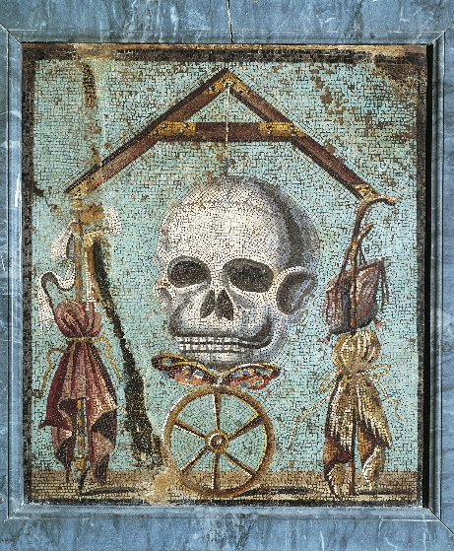

Doc 1 : *Tête de mort avec les attributs du mendiant et du roi,* avant 79, mosaïque provenant de Pompéi, musée archéologique, Naples, Italie

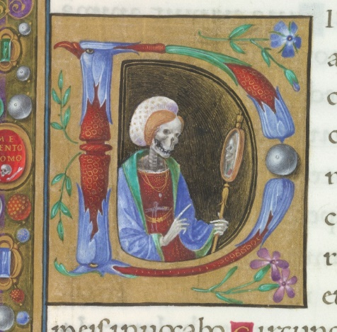Doc 2 : Matteo da Milano, *Lettrine D, Livre d’heures de Dionora d’Urbino*, vers 1510-1515, enluminure, Yates Thompson, British Library, Londres  
Matte

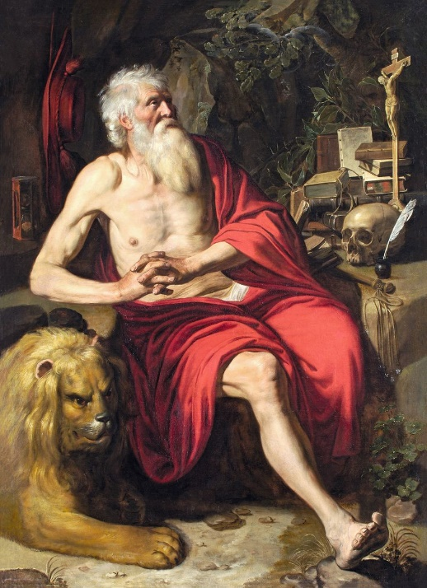

Doc 3 : Artu Wolfort, *Saint-Jérôme méditant*, 1620, huile sur toile, musée des Beaux Arts de Lyon

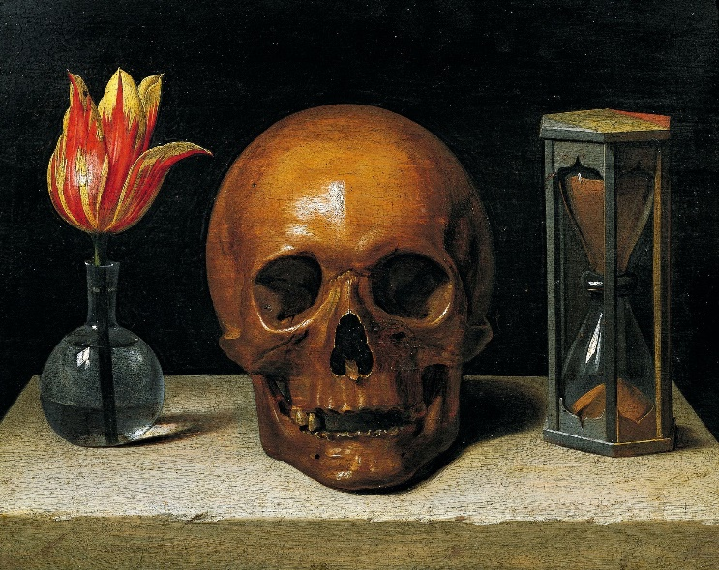

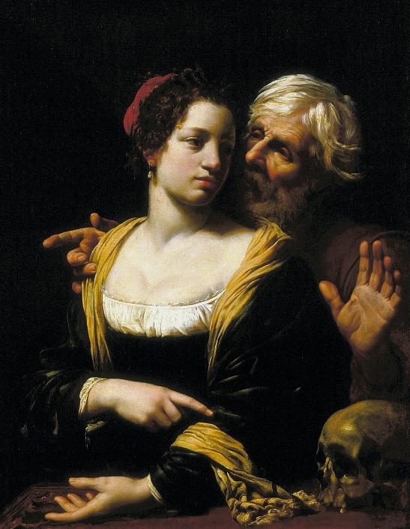

o da Mila

Doc 4 : Simon Vouet, *Vanité,* 1621, huile sur toile, musée national de Varsovie, Pologne

Doc 5 : Philippe de Champaigne, *Vanité ou allégorie de la vie*, 1644, huile sur bois, musée de Tessé, Le Mans

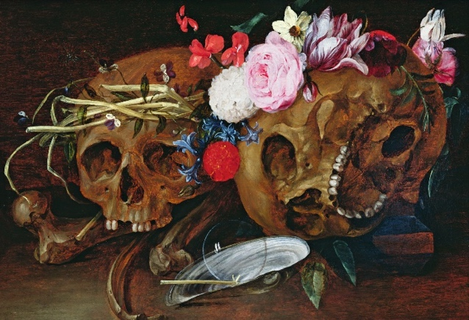

Doc 6 : Nicolas van Veerendael, *Vanité*, vers 1680, huile sur bois, musée des Beaux-Arts de Caen

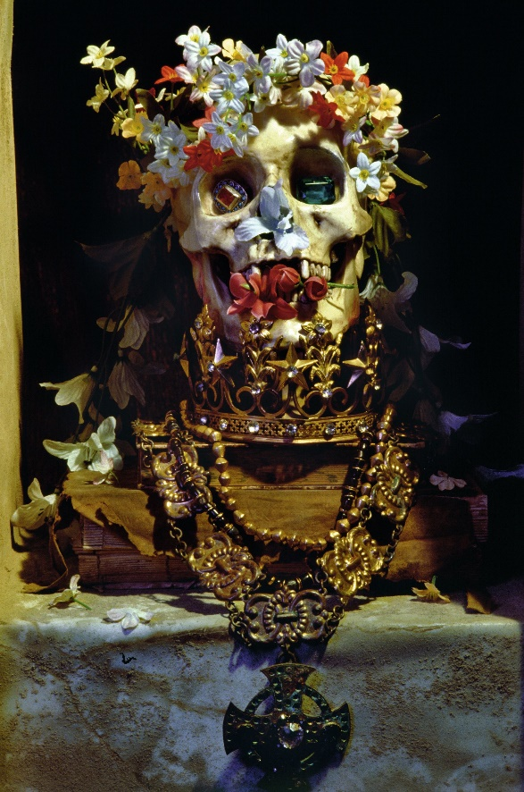

Doc 7 : Cindy Sherman, *Untitled n°272*, 1992, photographie, Metro Picture Gallery, New York, Etats Unis



Doc 8 : Jean-Michel Alberola, *Rien*, 1995, installation néon et plexiglas, Fondation Cartier pour l’art contemporain, Paris

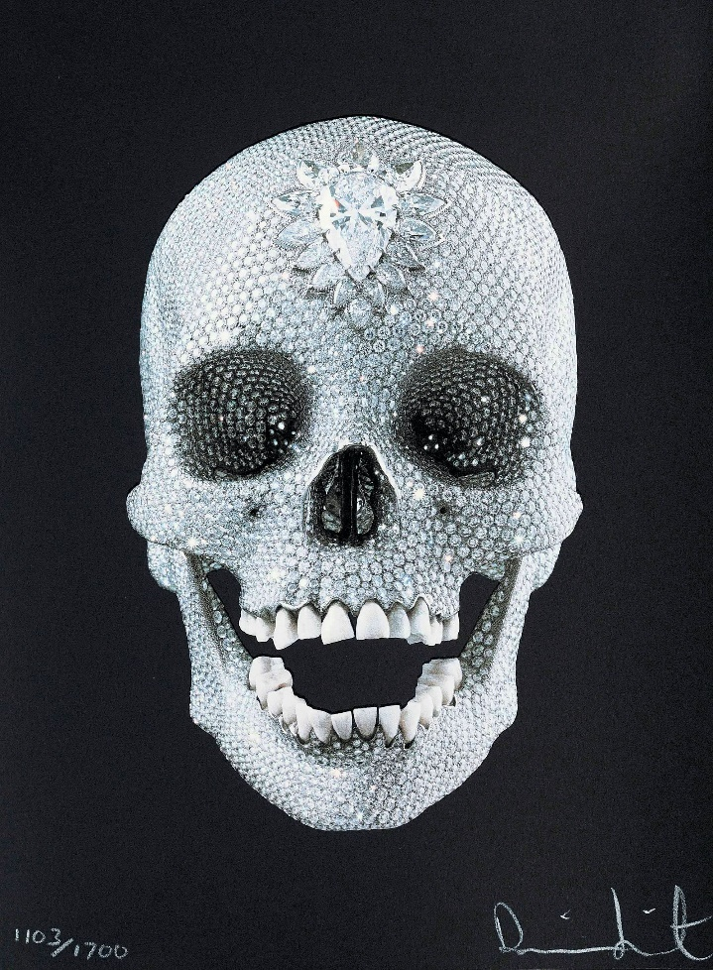Doc 9 : Damien Hirst, *For the love of god*, 2007, crâne humain incrusté de diamants, exposition Beyond Belief, White Cube Gallery, Londres, Royaume Uni

Do

c 10 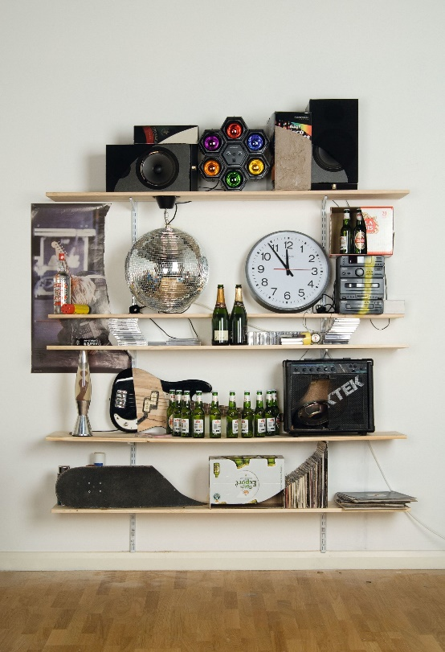

Doc 10 : James Hopkins, *Wasted Youth,* 2006, installation éphémère de matériaux mixtes, galerie d’art Bugada et Cargnel, Paris

* *

*

**D’autres documents, Vanités contemporaines :**

***Il faudrait évidemment légender chaque œuvre avec nom de l’auteur, titre, date***

***Cf. site :*** *Biennale d’Issy*

|  |  |
| --- | --- |
| Résultat de recherche d'images pour "vanités contemporaines" | Résultat de recherche d'images pour "vanités contemporaines" |
| Résultat de recherche d'images pour "vanités contemporaines" | Résultat de recherche d'images pour "vanités contemporaines" |
| Résultat de recherche d'images pour "vanités contemporaines" | Résultat de recherche d'images pour "vanités contemporaines" |
| /var/folders/zt/4z90h6fx5rdc27ys9q6wvwqm0000gn/T/com.microsoft.Word/WebArchiveCopyPasteTempFiles/vanite-05.jpg | Résultat de recherche d'images pour "vanités contemporaines" |
|  |  |

